Membaca gambar yang memiliki kata
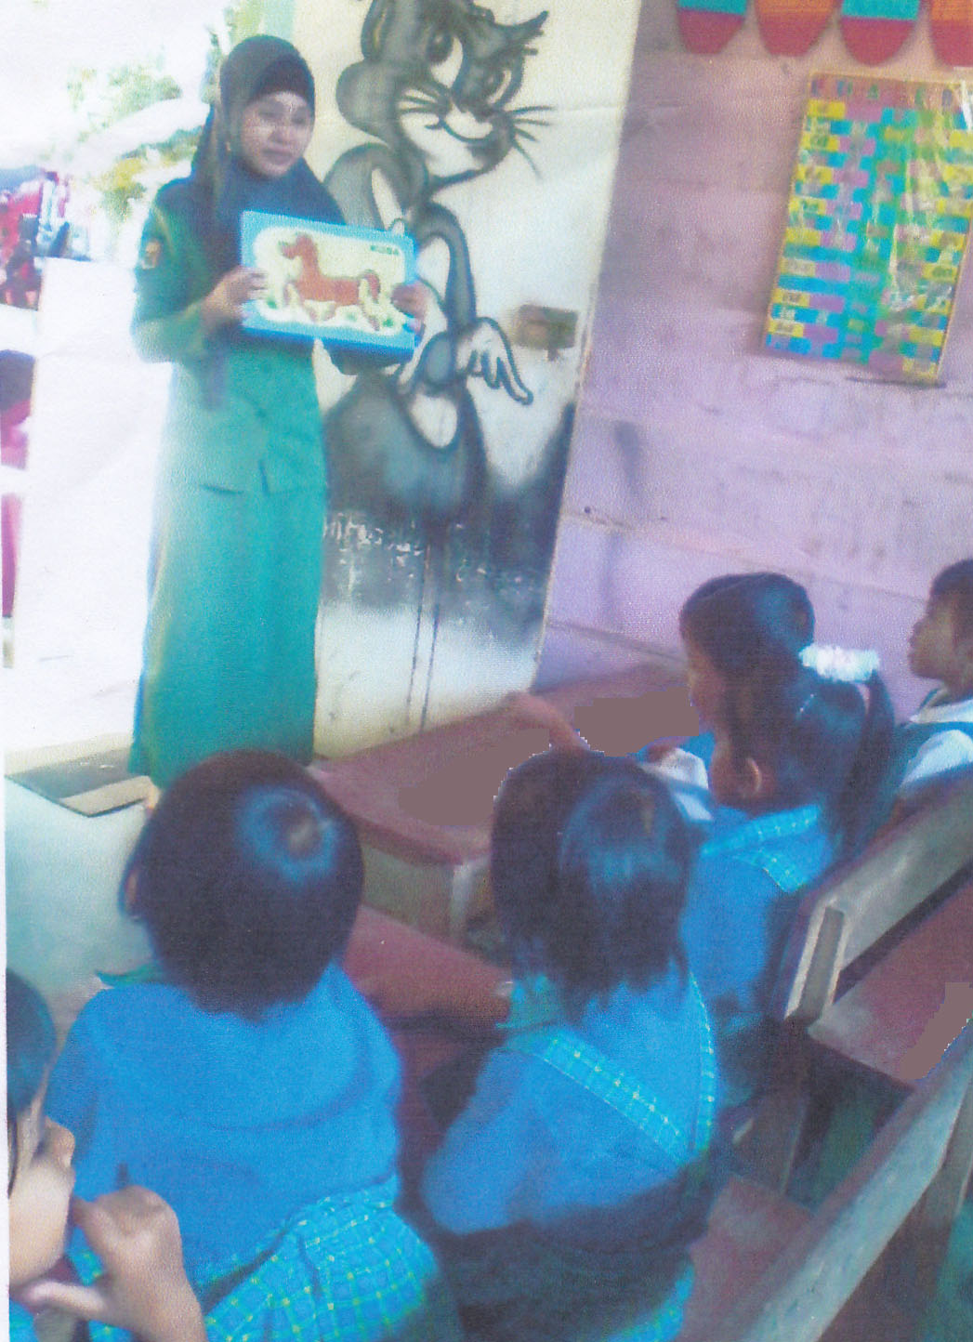
Mewarnai gambar kelinci dan kucing
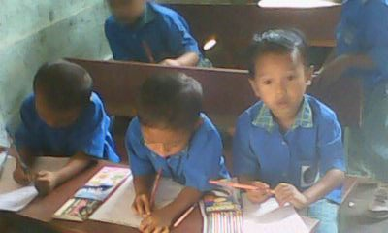
Menyebutkan kata yang mempunyai huruf awal yang sama
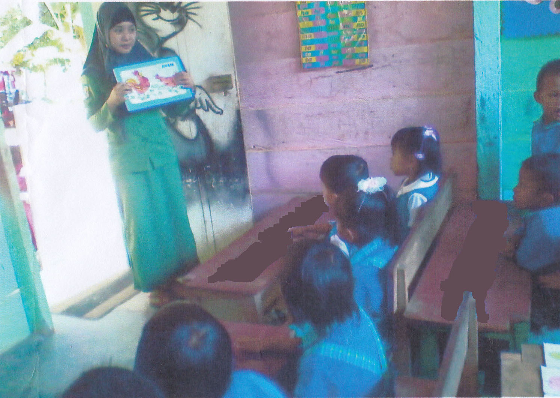
Mewarnai gambar bebek
